**工作记录**

项目名称：三轮便携压感电动滑板

小组成员：吴云天、钟泽滨、殷悦、王亚丽

工作时间：10月15日-12月27日

1. 立项报告：

i. 立项背景

ii. 项目研究内容及实施方案

iii. 进度安排

iv. 中期及结题目标

v. 经费使用计划

vi. 主要参考文献

工作时间：10月15日-10月25日

二、 实验理论计算：

i. 实验目的

测量滑板在水泥路面的滚动摩擦因数

ii. 实验方案

在一定的坡度下（坡度已知α），静止释放含一定配重的滑板（配重已知m），测量其通过一定距离（x）所需的时间（t），进而求出其加速度a=2x/t2。通过理论推导可知：μ=（mgsinα-ma）/(mgcosα)。

iii. 实验数据

|  |  |  |  |  |
| --- | --- | --- | --- | --- |
| 实验数据 | | | | |
| 位移/x（m） | 5.4 | 7.9 | 10.9 | 12.9 |
| 时间/t（s） | 8.1 | 10.13 | 13.03 | 14.54 |
| 6.4 | 8.24 | 11.55 | 13.42 |
| 9.13 | 11.38 | 14.51 | 16.37 |
| 平均时间/t平（s） | 7.876667 | 9.916667 | 13.03 | 14.77667 |
| 加速度/a（m/s2） | 0.174076 | 0.160667 | 0.128401 | 0.118159 |
| 平均加速度/a平（m/s2） | 0.145326 | | | |

iv. 理论计算

μ=（65.107kg*10N/kg*sin2°-65.107kg*0.145326m/s2）/(65.107kg*10N/kg*cos2°)= 0.035

人体在2.78m/s的情况下所受空气阻力F风=2.78*2.78*0.865*0.04/16=0.02N

人体在6m/s的情况下所受空气阻力F风=6*6*0.865*0.04/16=0.08N

人体在8.33m/s的情况下所受空气阻力F风=8.33*8.33*0.865*0.04/16=0.15N

滑板平路行驶最大功率：P平=（0.035*1000+0.15）*8.33=292.80W

最大爬坡度下最大功率：P爬=（1000*sin10°+0.035*1000*cos10°+0.02）*2.78=578.62W

加速最大功率：P加=（100*1+0.035*1000+0.08）*6=810.48W

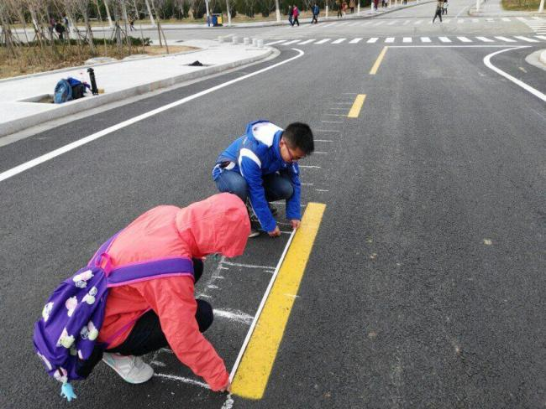

图1（加速度测量）

工作时间：10月27日-11月13日

1. 材料匹配与采购

|  |  |
| --- | --- |
| 物品 | 价钱 |
| 4轮滑板及活力板轮*2邮费 | 70 |
| 32mm半径定滑轮 | 10 |
| 强力粘钩*2 | 6.5 |
| 单片机学习板 | 240 |
| C5065电机*2 | 240 |
| 锂电池充电器 | 65 |
| LG HE4 18650动力锂电池*24 | 434 |
| 中特威 ZTW 甲壳虫电调*2 | 256 |
| 1-8s二合一电量报警器 | 20 |
| 彩虹锂电池平衡线 | 10 |
| B6平衡充+T头 | 92.5 |
| 35W电烙铁 | 39.2 |
| 松香芯焊丝（75g） | 11.9 |
| 热熔胶10根 | 9.8 |
| 铜线3m | 23.6 |
| 焊锡膏 | 10 |
| 合计 | 1538.5 |

工作时间：11月15日-11月27日

1. 单片机学习及电池焊接

i. 单片机控制电机程序：

#include<reg51.h>

#define uchar unsigned char

#define uint unsigned int

//========================== 定义单片机端口 ==========================

sbit d1=P3^6; // 定义PWM

sbit d21=P2^1; // 按键1

sbit d22=P2^2; // 按键2

sbit d23=P2^3; // 按键3

sbit LE1=P2^7;

sbit A= P2^4;

sbit BB=P2^5;

sbit C= P2^6;

sbit OE = P3^0;

sbit EOC = P3^1;

sbit ST = P3^2;

sbit CLK = P3^3;

uint code table[]={0x3f,0x06,0x5b,0x4f,0x66,0x6d,0x7d,0x07,0x7f,0x6f};

//=========================== 定义全局变量==========================

unsigned int t,tt,ttt,ca,order1,i,count;

//============================================================

unsigned int timer_init(float t)///fanshi 1 jingzhen 11.0592mhz

{

unsigned int count,chuzhi;

count=t*11.0592/12*1000;

chuzhi=65536-count;

return (chuzhi);

}

//========================== 延时子程序 ============================

void delay_50us(uint t)

{

uchar j;

for(;t>0;t--)

for(j=19;j>0;j--);

}

void init() {

P0=0xff;

P2=0xff;

}

void display(uchar a,uchar b,uchar c,uchar d)

{

LE1=1; //选通hc573

//分别依次选通数码管的位选端

A=0; BB=0; C=0;

P0=table[a]; delay_50us(20); A=1; BB=0; C=0;

P0=table[b]; delay_50us(20); A=0; BB=1; C=0;

P0=table[c]; delay_50us(20); A=1; BB=1; C=0;

P0=table[d]; delay_50us(20);

P0=0x00;

LE1=0;

}

void fenzhi(uint n) {

uint t;

uchar t1,t2,t3,t4;

t=500+2000/255.0*n;

if(ttt!=t)

{

ca=t;

ttt=t;

}

if(d21==0)

{

delay_50us(1000);

if(d21==0&&ca<2500)

ca+=100;

while(!d21);

}

if(d22==0)

{

delay_50us(1000);

if(d22==0&&ca>500)

ca-=100;

while(!d22);

}

if(d23==0)

{

delay_50us(1000);

if(d23==0)

ca=1500;

while(!d23);

}

t1=ca/1000;

t2=ca/100%10;

t3=ca%100/10;

t4=ca%10;

display(t1,t2,t3,t4);

}

void main()

{

P1=00;

TMOD = 0x12;

TH0 = 0x14;

TL0 = 0x14;

TH1=0xff;

TL1=0xfe;

t=tt=0xfe33;

order1=1;

TR0 = 1;

TR1=1;

IE = 0x8a;

P3 = 0x3f;

init();

while(1)

{

tt=timer_init(ca/1000.0);

ST = 0;

ST = 1;

ST = 0;

while(EOC == 0);

OE = 1;

fenzhi(P1);

}

}

void Timer0_INT() interrupt 1

{

CLK = !CLK;

}

void timer1(void) interrupt 3

{

switch( order1)

{

case 1:

if(t<65536)

d1=1;

TH1=t>>8;

TL1=t&0x00ff;

break;

case 2:

d1=0;

TH1=(65536-t+0xb800)>>8;

TL1=(65536-t+0xb800)&0x00ff;

order1=0;

t=tt;

break;

default :

order1=0;

} order1++;

}

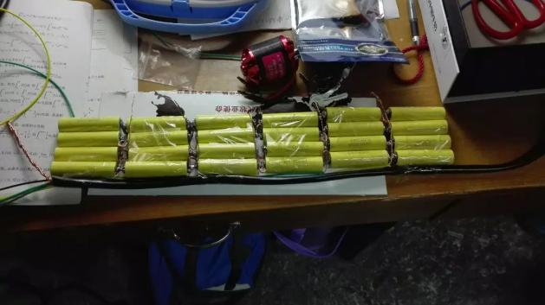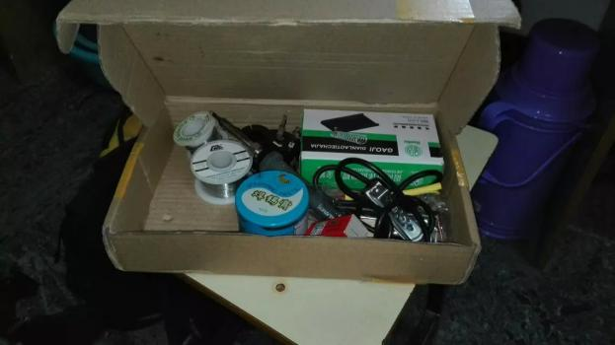

图2-1（焊接套装） 图2-2（焊接成型电池组）

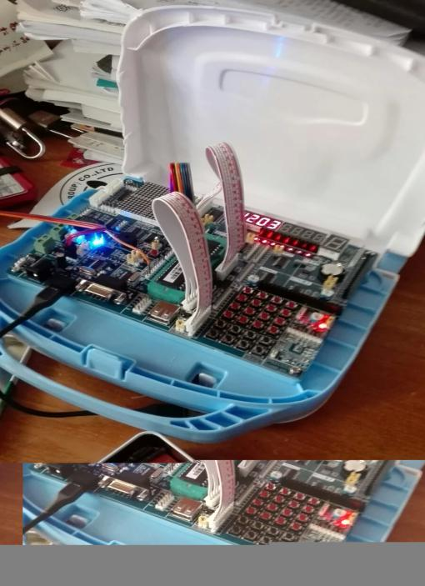

图2-3（单片机测试）

工作时间：12月4日-12月18日

1. 电机组装

将电调、电机、单片机、电池连接并将电机固定，测试运行状况。

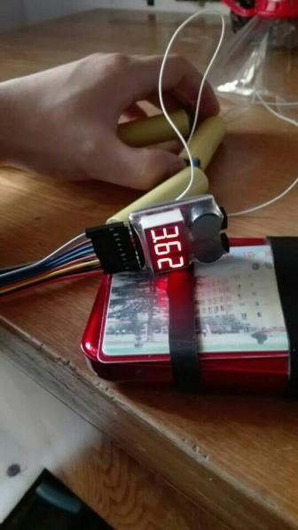

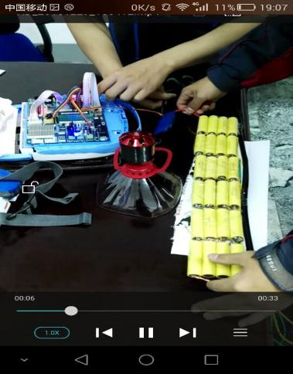

图3-1（电机运行状态） 图3-2（电压检测）